ЛАБОРАТОРНА РОБОТА № 7
Багатопоточне програмування в Java
Мета: практика роботи з потоками в Java
Хід роботи:
Завдання 1. Створити консольний Java проект java_lab_7 з пакетом com.education.ztu.
Завдання 2. Створити клас, що розширює Thread: • Створити клас MyThread, що розширює Thread. • Перевизначити метод run(). У циклі for вивести на консоль повідомлення «Я люблю програмувати!!!» 100 разів. • Створити екземпляр класу та запустити новий потік. • Вивести ім'я створеного потоку, його пріорітет, превірити чи він живий, чи є потоком демоном. • Змінити ім'я, пріорітет створеного потоку та вивести в консоль оновлені значення. • Після завершення роботи створеного потоку (використати метод join()) вивести ім’я головного потоку, та його пріорітет. • Відобразити в консолі, коли ваш потік буде в стані NEW, RUNNUNG, TERMINATED.
Завдання 3. Створити клас, що реалізує інтерфейс Runnable для виводу в консоль чисел від 0 до 10000, що діляться на 10 без залишку: • Створити клас MyRunnable, який реалізує інтерфейс Runnable. • Імплементувати метод run(). • Визначити умову, якщо потік хочуть перервати, то завершити роботу потоку та вивести повідомлення «Розрахунок завершено!!!» • Створити три потоки, які виконують завдання друку значень. • Використовуємо статичний метод Thread.sleep(), щоб зробити паузу на 2 секунди для головного потоку, а після цього викликати для створених потоків метод interrupt().
Завдання 4. Створити клас, що реалізує інтерфейс Runnable для вививедення арифметичної прогресії від 1 до 100 з кроком 1: • Створити клас, який реалізує інтерфейс Runnable. • Створити об'єкт зі статичною змінною result для збереження значення арифметичної прогресії. • Перевизначити метод run().

Створити цикл for. У циклі виводимо через пробіл значення змінної result. Та додаємо наступне значення до змінної result та чекаємо 0,2 секунду. • Забезпечити корректну роботу використовуючи синхронізований метод. • Створити три потоки, які виконують завдання друку значень.
Завдання 5. Переробити 4 завдання використовуючи блок синхронізації.
Завдання 6. Створити два потоки Reader та Printer. Reader зчитує введені дані з консолі та записує в змінну. Після цього інформує потік Printer та засипає на 1 секунду, а потік Reader виводить дотриманий рядок. І так повторюється знову, поки користувач не завершить роботу програми. • Змінну треба використати як об'єкт для синхронізації. • Тут необхідно використати wait() i notify().
Завдання 7. Створити програму для знаходження суми цифр в масиві на 1 000 000 елементів: • Заповнити масив числами використовуючи клас Random. • Реалізувати задачу в однопоточному та багатопоточному середовищі. • Для багатопоточного середовища використати ExecutorService на 5 потоків та об'єкти потоків, що імплементують інтерфейси Runnable або Callable. • Заміряти час виконання обох варіантів завдання використовуючи System.currentTimeMillis() та вивести результати в консоль.
Лістинг програми:
Main.java:
package com.education.ztu;
import java.util.concurrent.*;
import java.util.Scanner;
public class Main {
public static void main(String[] args) throws InterruptedException, ExecutionException {
task2();
task3();
task4_5();
task6();
task7();
}
private static void task2() throws InterruptedException {
System.out.println("*** Завдання 2: Thread ***");
MyThread myThread = new MyThread("Custom-Thread-1");
System.out.println("Ім'я потоку: " + myThread.getName());
System.out.println("Пріоритет: " + myThread.getPriority());
System.out.println("Чи живий? " + myThread.isAlive());
System.out.println("Чи демон? " + myThread.isDaemon());
myThread.setName("New-Custom-Thread-Processor");
myThread.setPriority(Thread.MAX_PRIORITY);
System.out.println("Оновлена інформація:");
System.out.println("Нове ім'я потоку: " + myThread.getName());
System.out.println("Новий пріоритет: " + myThread.getPriority());
myThread.start();
myThread.join();
System.out.println("Потік " + myThread.getName() + " завершив роботу. Стан: " + myThread.getState());
Thread mainThread = Thread.currentThread();
System.out.println("Інформація про головний потік:");
System.out.println("Ім'я головного потоку: " + mainThread.getName());
System.out.println("Пріоритет головного потоку: " + mainThread.getPriority());
System.out.println("Стан головного потоку: " + mainThread.getState());
System.out.println("-------------------------");
}
private static void task3() throws InterruptedException {
System.out.println("\n*** Завдання 3: Runnable (interrupt) ***");
Thread t1 = new Thread(new MyRunnable("Runner-1"), "T3-1");
Thread t2 = new Thread(new MyRunnable("Runner-2"), "T3-2");
Thread t3 = new Thread(new MyRunnable("Runner-3"), "T3-3");
t1.start();
t2.start();
t3.start();
System.out.println("Головний потік чекає 2 секунди...");
Thread.sleep(2000);
t1.interrupt();
t2.interrupt();
t3.interrupt();
t1.join();
t2.join();
t3.join();
System.out.println("-------------------------");
}
private static void task4_5() throws InterruptedException {
System.out.println("\n*** Завдання 4 & 5: Арифметична прогресія (Синхронізація) ***");
Thread t4_1 = new Thread(new MyProgressor(), "P-T1");
Thread t4_2 = new Thread(new MyProgressor(), "P-T2");
Thread t4_3 = new Thread(new MyProgressor(), "P-T3");
t4_1.start();
t4_2.start();
t4_3.start();
t4_1.join();
t4_2.join();
t4_3.join();
System.out.println("-------------------------");
}
private static void task6() throws InterruptedException {
System.out.println("\n*** Завдання 6: Reader/Printer (wait/notify) ***");
SharedData sharedData = new SharedData();
try (Scanner scanner = new Scanner(System.in)) {
Reader reader = new Reader(sharedData, scanner);
Printer printer = new Printer(sharedData);
Thread readerThread = new Thread(reader, "Reader");
Thread printerThread = new Thread(printer, "Printer");
readerThread.start();
printerThread.start();
readerThread.join();
printerThread.join();
}
System.out.println("-------------------------");
}
private static void task7() throws InterruptedException, ExecutionException {
System.out.println("\n*** Завдання 7: Сума цифр в масиві (ExecutorService) ***");
final int ARRAY_SIZE = 1_000_000;
final int NUM_THREADS = 5;
int[] array = new int[ARRAY_SIZE];
java.util.Random random = new java.util.Random();
for (int i = 0; i < ARRAY_SIZE; i++) {
array[i] = random.nextInt(10000);
}
long startTimeSingle = System.currentTimeMillis();
long singleThreadSum = calculateSumOfDigits(array, 0, ARRAY_SIZE);
long endTimeSingle = System.currentTimeMillis();
System.out.println("\n--- Однопотокове обчислення ---");
System.out.println("Загальна сума: " + singleThreadSum);
System.out.println("Час виконання: " + (endTimeSingle - startTimeSingle) + " мс");
long startTimeMulti = System.currentTimeMillis();
ExecutorService executor = Executors.newFixedThreadPool(NUM_THREADS);
int chunkSize = ARRAY_SIZE / NUM_THREADS;
long multiThreadSum = 0;
java.util.List<Future<Long>> futures = new java.util.ArrayList<>();
for (int i = 0; i < NUM_THREADS; i++) {
int start = i * chunkSize;
int end = (i == NUM_THREADS - 1) ? ARRAY_SIZE : (i + 1) * chunkSize;
SumFinder sumFinder = new SumFinder(array, start, end);
futures.add(executor.submit(sumFinder));
}
for (Future<Long> future : futures) {
multiThreadSum += future.get();
}
executor.shutdown();
long endTimeMulti = System.currentTimeMillis();
System.out.println("\n--- Багатопотокове обчислення (Callable) ---");
System.out.println("Загальна сума: " + multiThreadSum);
System.out.println("Час виконання: " + (endTimeMulti - startTimeMulti) + " мс");
System.out.println("Результати збігаються: " + (singleThreadSum == multiThreadSum));
System.out.println("-------------------------");
}
private static long calculateSumOfDigits(int[] array, int start, int end) {
long sum = 0;
for (int i = start; i < end; i++) {
int number = array[i];
while (number != 0) {
sum += number % 10;
number /= 10;
}
}
return sum;
}
}
ArraySummer.java:
package com.education.ztu;
public class ArraySummer implements Runnable {
private final int[] array;
private final int start;
private final int end;
private final int[] partialSum;
private final int index;
public ArraySummer(int[] array, int start, int end, int[] partialSum, int index) {
this.array = array;
this.start = start;
this.end = end;
this.partialSum = partialSum;
this.index = index;
}
@Override
public void run() {
int sum = 0;
for (int i = start; i < end; i++) {
int number = array[i];
while (number != 0) {
sum += number % 10;
number /= 10;
}
}
partialSum[index] = sum;
}
}
MyProgressor.java:
package com.education.ztu;
public class MyProgressor implements Runnable {
private static int result = 1;
@Override
public void run() {
printAndAddSynchronized();
}
public static synchronized void printAndAddSynchronized() {
while (result <= 100) {
System.out.print(Thread.currentThread().getName() + ": " + result + " ");
result += 1;
try {
Thread.sleep(200);
} catch (InterruptedException e) {
Thread.currentThread().interrupt();
return;
}
}
System.out.println("\n" + Thread.currentThread().getName() + " завершив роботу.");
}
}
MyRunnable.java:
package com.education.ztu;
public class MyRunnable implements Runnable {
private final String name;
public MyRunnable(String name) {
this.name = name;
}
@Override
public void run() {
System.out.println(name + ": Початок розрахунку.");
try {
for (int i = 0; i <= 10000; i++) {
if (Thread.currentThread().isInterrupted()) {
throw new InterruptedException();
}
if (i % 10 == 0) {
System.out.println(name + ": " + i);
}
}
} catch (InterruptedException e) {
System.out.println("\n*** " + name + ": Розрахунок завершено!!! ***");
return;
}
System.out.println(name + ": Розрахунок завершено (без interrupt).");
}
}
MyThread.java:
package com.education.ztu;
public class MyThread extends Thread {
public MyThread(String name) {
super(name);
System.out.println("--- Завдання 2 ---");
System.out.println("Потік " + this.getName() + " створено. Стан: " + this.getState()); // NEW
}
@Override
public void run() {
System.out.println("Потік " + this.getName() + " почав роботу. Стан: " + this.getState()); // RUNNABLE/RUNNING
for (int i = 0; i < 100; i++) {
System.out.println("Я люблю програмувати!!! (потік " + this.getName() + ")");
if (i == 50 && Thread.currentThread().isInterrupted()) {
System.out.println("Потік " + this.getName() + " перервано.");
break;
}
}
System.out.println("Потік " + this.getName() + " завершив роботу.");
}
}
Printer.java:
package com.education.ztu;
public class Printer implements Runnable {
private final SharedData sharedData;
public Printer(SharedData sharedData) {
this.sharedData = sharedData;
}
@Override
public void run() {
System.out.println("Printer почав роботу.");
synchronized (sharedData.lock) {
while (true) {
while (!sharedData.isDataAvailable()) {
try {
System.out.println("[Printer] - Очікування нових даних...");
sharedData.lock.wait();
} catch (InterruptedException e) {
Thread.currentThread().interrupt();
return;
}
}
String data = sharedData.getData();
if ("exit".equalsIgnoreCase(data)) {
System.out.println("[Printer] - Отримано команду 'exit'. Завершення роботи.");
sharedData.lock.notifyAll(); // Будимо Reader, щоб він теж завершив роботу
break;
}
System.out.println("\n*** [Printer] Отриманий рядок: " + data + " ***");
sharedData.consumeData();
sharedData.lock.notifyAll();
}
}
}
}
Reader.java:
package com.education.ztu;
import java.util.Scanner;
public class Reader implements Runnable {
private final SharedData sharedData;
private final Scanner scanner;
public Reader(SharedData sharedData, Scanner scanner) {
this.sharedData = sharedData;
this.scanner = scanner;
}
@Override
public void run() {
System.out.println("Reader почав роботу. Введіть 'exit' для завершення.");
synchronized (sharedData.lock) {
while (true) {
while (sharedData.isDataAvailable()) {
try {
System.out.println("[Reader] - Очікування, поки Printer використає дані...");
sharedData.lock.wait();
} catch (InterruptedException e) {
Thread.currentThread().interrupt();
return;
}
}
System.out.print("Введіть рядок: ");
String input = scanner.nextLine();
if ("exit".equalsIgnoreCase(input)) {
sharedData.setData(input); // Повідомляємо про вихід
sharedData.lock.notifyAll(); // Будимо Printer
break;
}
sharedData.setData(input);
sharedData.lock.notifyAll();
try {
System.out.println("[Reader] - Засинаю на 1 секунду...");
Thread.sleep(1000);
} catch (InterruptedException e) {
Thread.currentThread().interrupt();
break;
}
}
}
}
}
SharedData.java:
package com.education.ztu;
public class SharedData {
private String data = null; // Змінна для зберігання даних
private boolean isDataAvailable = false; // Флаг для контролю
public final Object lock = new Object();
public String getData() {
return data;
}
public void setData(String data) {
this.data = data;
this.isDataAvailable = true;
}
public void consumeData() {
this.data = null;
this.isDataAvailable = false;
}
public boolean isDataAvailable() {
return isDataAvailable;
}
}
SumFinder.java:
package com.education.ztu;
import java.util.concurrent.Callable;
public class SumFinder implements Callable<Long> {
private final int[] array;
private final int start;
private final int end;
public SumFinder(int[] array, int start, int end) {
this.array = array;
this.start = start;
this.end = end;
}
@Override
public Long call() {
long sum = 0;
for (int i = start; i < end; i++) {
int number = array[i];
while (number != 0) {
sum += number % 10;
number /= 10;
}
}
return sum;
}
}
Результат програми:
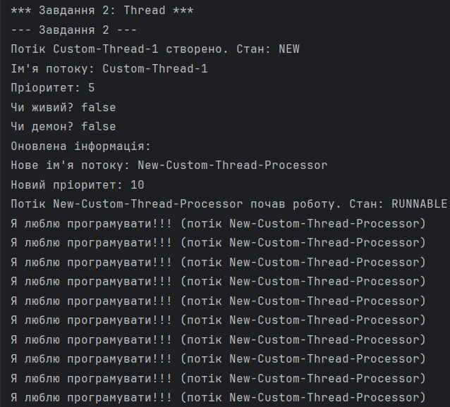
Рис. 1 Завдання 2 (100 повідомлень “я люблю програмувати”)
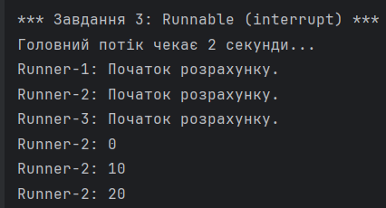
Рис. 2 Завдання 3
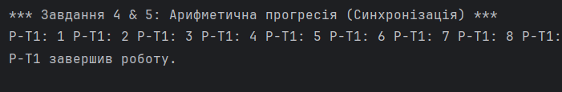
Рис. 3 Завдання 4-5
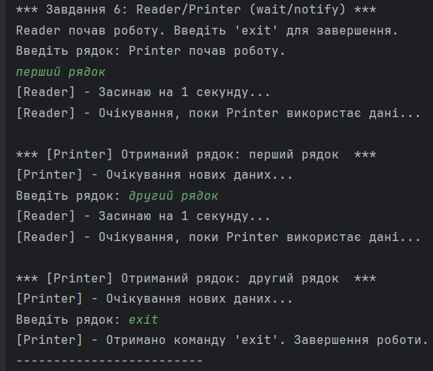
Рис. 4 Завдання 6
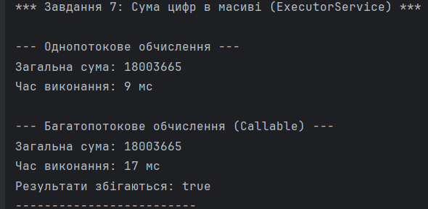
Рис. 5 Завдання 7
Посилання на репозиторій: https://github.com/Sasha1845/Java
Висновок: Я попрактикував роботи з потоками в Java

